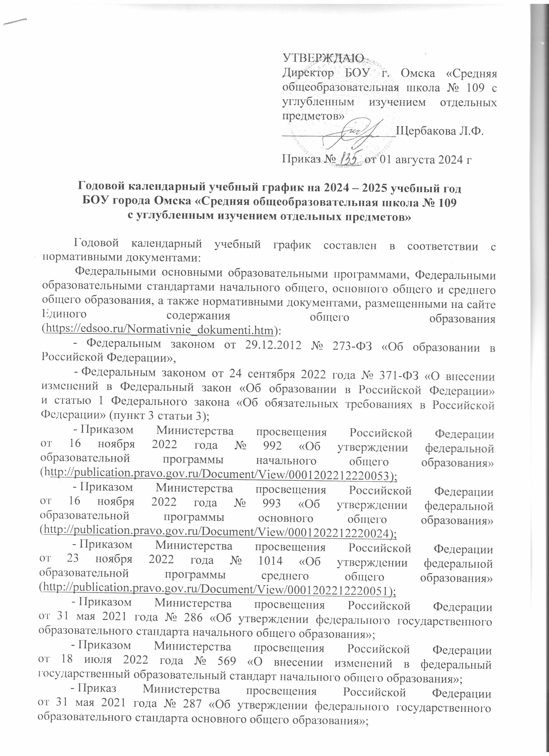

УТВЕРЖДАЮ
Директор БОУ г. Омска «Средняя общеобразовательная школа № 109 с углубленным изучением отдельных предметов»
__________________Щербакова Л.Ф.

Приказ №____ от 01 августа 2024 г

Годовой календарный учебный график на 2024 – 2025 учебный год
БОУ города Омска «Средняя общеобразовательная школа № 109
с углубленным изучением отдельных предметов»

Годовой календарный учебный график составлен в соответствии с нормативными документами:
Федеральными основными образовательными программами, Федеральными образовательными стандартами начального общего, основного общего и среднего общего образования, а также нормативными документами, размещенными на сайте Единого содержания общего образования (https://edsoo.ru/Normativnie_dokumenti.htm):

- Федеральным законом от 29.12.2012 № 273-ФЗ «Об образовании в Российской Федерации»,
- Федеральным законом от 24 сентября 2022 года № 371-ФЗ «О внесении изменений в Федеральный закон «Об образовании в Российской Федерации»
и статью 1 Федерального закона «Об обязательных требованиях в Российской Федерации» (пункт 3 статьи 3);
- Приказом Министерства просвещения Российской Федерации
от 16 ноября 2022 года № 992 «Об утверждении федеральной
образовательной программы начального общего образования» (http://publication.pravo.gov.ru/Document/View/0001202212220053);
- Приказом Министерства просвещения Российской Федерации
от 16 ноября 2022 года № 993 «Об утверждении федеральной
образовательной программы основного общего образования»
(http://publication.pravo.gov.ru/Document/View/0001202212220024);
- Приказом Министерства просвещения Российской Федерации
от 23 ноября 2022 года № 1014 «Об утверждении федеральной
образовательной программы среднего общего образования»
(http://publication.pravo.gov.ru/Document/View/0001202212220051);
- Приказом Министерства просвещения Российской Федерации
от 31 мая 2021 года № 286 «Об утверждении федерального государственного образовательного стандарта начального общего образования»;
- Приказом Министерства просвещения Российской Федерации
от 18 июля 2022 года № 569 «О внесении изменений в федеральный государственный образовательный стандарт начального общего образования»;
- Приказ Министерства просвещения Российской Федерации
от 31 мая 2021 года № 287 «Об утверждении федерального государственного образовательного стандарта основного общего образования»;
- Приказом Министерства просвещения Российской Федерации
от 18 июля 2022 года № 568 «О внесении изменений в федеральный государственный образовательный стандарт основного общего образования»;
- Приказом Министерства образования и науки Российской Федерации
от 17 мая 2012 года № 413 «Об утверждении федерального государственного образовательного стандарта среднего общего образования»;
- Приказом Министерства просвещения Российской Федерации
от 12 августа 2022 года № 732 «О внесении изменений в федеральный государственный образовательный стандарт среднего общего образования, утвержденный приказом Министерства образования и науки Российской Федерации от 17 мая 2012 года № 413».

- Постановлением Главного государственного санитарного врача РФ от 28 сентября 2020 г. № 28 «Об утверждении санитарных правил СП 2.4. 3648-20 «Санитарно-эпидемиологические требования к организациям воспитания и обучения, отдыха и оздоровления детей и молодежи» (вместе с СП 2.4.3648-20. Санитарные правила…») зарегистрировано в Минюсте России 18.12.2020 № 61573;
- Приказом Министерства образования и науки Российской Федерации от 19.12.2014 № 1598 «Об утверждении федерального государственного образовательного стандарта начального общего образования обучающихся с ограниченными возможностями здоровья», зарегистрировано в Минюсте России 03.02.2015 № 35847)
- Сроки и продолжительность учебного года:
Продолжительность учебного года в соответствии с учебным планом уровня освоения основной образовательной программы:
в 1-х классах — 33 недели;
во 2 – 8, 10-х классах — 34 недели
в 9-х; 11-х классах — 34 недели без учета срока государственной итоговой аттестации.
Начало учебного года: 02 сентября (понедельник) 2024 года.
Окончание учебного года:
в 9; 11 классах — 24 мая (суббота) 2025 года;
во 1-8 классах — 24 мая (суббота) 2025 года;
в 10-х классах – 30 мая (пятница) 2025 года.
- Сроки и продолжительность учебных периодов:
Учебный год делится на 4 четверти и распределяется следующим образом:
1 четверть – 8 недель: с 02 сентября (понедельник) 2024 года по 26 октября (суббота) 2024 года;
2 четверть – 7 недель: с 06 ноября (среда) 2024 года по 28 декабря (суббота) 2024 года;
3 четверть – 11 недель: с 9 января (четверг) 2025 года по 22 марта (суббота) 2025 года;
4 четверть – 8 недель: с 01 апреля (четверг) 2025 года по 24 мая (суббота) 2025 года.
Военные сборы для обучающихся 10-х классов по графику департамента образования Администрации города Омска.
Сроки и продолжительность каникул:
Осенние каникулы — 10 календарных дней: с 27 октября (воскресенье) 2024 года по 05 ноября (вторник) 2024 года;
Зимние каникулы — 11 календарных дней: с 29 декабря (воскресенье) 2024 года по 8 января (среда) 2025 года;
Дополнительные каникулы для обучающихся 1-х классов 7 календарных дней: с 10 февраля (понедельник) 2025 года по 16 февраля (воскресенье) 2025 года.
Весенние каникулы — 9 календарных дней: с 23 марта (воскресенье) 2025 года по 31 марта (понедельник) 2025 года.
Летние каникулы:
в 1-8 классы с 25 мая (воскресенье) 2025 года;
в 10-х классах с 31 мая (суббота) 2025 года;
в 9,11 классах в соответствии с расписанием экзаменов государственной итоговой аттестации.
4. Регламентирование образовательного процесса
4.1. Общий режим работы школы
Учебный год делится на 4 четверти. Продолжительность каникул в течение учебного года составляет 27 календарных дней. Школа открыта для доступа в течение 6 дней в неделю с понедельника по субботу, выходным днем является воскресенье. В праздничные дни (установленные законодательством РФ) школа не работает.
В каникулярные дни общий режим работы школы регламентируется приказом директора по образовательному учреждению, в котором устанавливается особый график работы.
4.2. Регламентирование образовательного процесса на неделю
Продолжительность учебной рабочей недели:
1-4 классы пятидневная рабочая неделя;
5 – 11 классы шестидневная рабочая неделя.
4.3. Регламентирование образовательного процесса на день
Учебные занятия организуются в две смены.
Начало занятий 1 смены в 8:00, для обучающихся 1 классов 8:50.
Начало занятий 2 смены в 13:45.
Для обучающихся 1-х классов в середине учебного дня в сентябре-декабре (после второго, третьего урока) проводится динамическая пауза продолжительностью 20 минут согласно расписанию, утвержденному приказом директора школы. Занятия дополнительного образования (кружки, секции) и т. п. организуются в течение дня по расписанию.
Общий объем нагрузки в течение дня не должно превышать:
- для обучающихся 1-х классов в сентябре и октябре по 3 урока продолжительностью 35 минут; в ноябре и декабре по 4 урока продолжительностью 35 минут; с января по май по 4 урока продолжительностью 40 минут и 1 раз в неделю 5 уроков за счет урока физической культуры.
- для обучающихся 2 – 4-х классов 5 уроков продолжительностью 40 минут и 1 раз в неделю 6 уроков за счет урока физической культуры.
- для обучающихся 5 – 7-х классов не более 7 уроков продолжительностью 40 минут.
- для обучающихся 8 – 11-х классов не более 8 уроков продолжительностью 40 минут.

Расписание звонков для 1 классов на 1 полугодие
№ урока | 1 четверть |  | 2 четверть
№ урока | Начало и окончание урока | Длительность перемены | Начало и окончание урока | Длительность перемены
1 урок | 8:50 - 9:25 | 10 | 8:50 - 9:25 | 10
2 урок | 9:35 - 10:10 | 20 | 9:35 - 10:10 | 20
3 урок | 10:30 - 11:05 | 20 | 10:30 - 11:05 | 10
4 урок |  |  | 11:25 – 12:00 | 10
5 урок |  |  | 12:10 – 12:45

Расписание звонков 2-11 классов на учебный год и для 1 классов на второе полугодие
 | 1 смена | Начало и окончание урока
 | 1 урок | 8:00 - 8:40 (перемена 10 минут)
 | 2 урок | 8:50 - 9.30 (перемена 20 минут)
 | 3 урок | 9:50 - 10:30 (перемена 20 минут)
 | 4 урок | 10:50 - 11:30 (перемена 20 минут)
 | 5 урок | 11.50-12.30 (перемена 5 минут)
 | 6 урок | 12.35-13.15 (перемена 5 минут)
 | 7 урок | 13.20-14.00
 | 2 смена | Начало и окончание урока
 | 0 урок | 13.20-14.00
 | 1 урок | 14.00-14.40 (перемена 10 минут)
 | 2 урок | 14.50-15.30 (перемена 20 минут)
 | 3 урок | 15.50-16.30 (перемена 20 минут)
 | 4 урок | 16.50-17.30 (перемена 5 минут)
 | 5 урок | 17.35-18.15 (перемена 5 минут)
 | 6 урок | 18.20-19.00

5. Сроки проведения промежуточной аттестации
Промежуточная аттестация проводится без прекращения образовательного процесса в соответствии с Уставом и решением педагогического совета
в 1 – 10 классах с 14 апреля 2025 года по 17 мая 2025 года.
6. Сроки проведения государственной итоговой аттестации
Сроки проведения государственной итоговой аттестации обучающихся, освоивших общеобразовательные программы основного общего образования, ежегодно устанавливаются Министерством просвещения Российской Федерации.
Торжественное мероприятие «Последний звонок» (9, 11 классы) – 24 мая
2025 года (суббота).
Торжественное мероприятие «Выпускной вечер» (9 классы) – 29 июня
2025 года (понедельник).
Торжественное мероприятие «Выпускной вечер» (11 классы) – 25 июня
2025года (среда).

п. организуются в течение дня по расписанию.
Общий объем нагрузки в течение дня не должно превышать:
- для обучающихся 1-х классов в сентябре и октябре по 3 урока продолжительностью 35 минут; в ноябре и декабре по 4 урока продолжительностью 35 минут; с января по май по 4 урока продолжительностью 40 минут и 1 раз в неделю 5 уроков за счет урока физической культуры.
- для обучающихся 2 – 4-х классов 5 уроков продолжительностью 40 минут и 1 раз в неделю 6 уроков за счет урока физической культуры.
- для обучающихся 5 – 7-х классов не более 7 уроков продолжительностью 40 минут.
- для обучающихся 8 – 11-х классов не более 8 уроков продолжительностью 40 минут.

Расписание звонков для 1 классов на 1 полугодие
№ урока | 1 четверть |  | 2 четверть
№ урока | Начало и окончание урока | Длительность перемены | Начало и окончание урока | Длительность перемены
1 урок | 8:50 - 9:25 | 10 | 8:50 - 9:25 | 10
2 урок | 9:35 - 10:10 | 20 | 9:35 - 10:10 | 20
3 урок | 10:30 - 11:05 | 20 | 10:30 - 11:05 | 10
4 урок |  |  | 11:25 – 12:00 | 10
5 урок |  |  | 12:10 – 12:45

Расписание звонков 2-11 классов на учебный год и для 1 классов на второе полугодие
 | 1 смена | Начало и окончание урока
 | 1 урок | 8:00 - 8:40 (перемена 10 минут)
 | 2 урок | 8:50 - 9.30 (перемена 20 минут)
 | 3 урок | 9:50 - 10:30 (перемена 20 минут)
 | 4 урок | 10:50 - 11:30 (перемена 20 минут)
 | 5 урок | 11.50-12.30 (перемена 5 минут)
 | 6 урок | 12.35-13.15 (перемена 5 минут)
 | 7 урок | 13.20-14.00
 | 2 смена | Начало и окончание урока
 | 0 урок | 13.20-14.00
 | 1 урок | 14.00-14.40 (перемена 10 минут)
 | 2 урок | 14.50-15.30 (перемена 20 минут)
 | 3 урок | 15.50-16.30 (перемена 20 минут)
 | 4 урок | 16.50-17.30 (перемена 5 минут)
 | 5 урок | 17.35-18.15 (перемена 5 минут)
 | 6 урок | 18.20-19.00

5. Сроки проведения промежуточной аттестации
Промежуточная аттестация проводится без прекращения образовательного процесса в соответствии с Уставом и решением педагогического совета
в 1 – 10 классах с 15 апреля 2025 года по 15 мая 2025 года.
6. Сроки проведения государственной итоговой аттестации
Сроки проведения государственной итоговой аттестации обучающихся, освоивших общеобразовательные программы основного общего образования, ежегодно устанавливаются Министерством просвещения Российской Федерации.
Торжественное мероприятие «Последний звонок» (9, 11 классы) – 24 мая
2025 года (пятница).
Торжественное мероприятие «Выпускной вечер» (9 классы) – 30 июня
2025 года (понедельник).
Торжественное мероприятие «Выпускной вечер» (11 классы) – 25 июня
2025 года (среда).

